**МИНИСТЕРСТВО ЦИФРОВОГО РАЗВИТИЯ,**

**СВЯЗИ И МАССОВЫХ КОММУНИКАЦИЙ РОССИЙСКОЙ ФЕДЕРАЦИИ**

**ФЕДЕРАЛЬНОЕ ГОСУДАРСТВЕННОЕ БЮДЖЕТНОЕ ОБРАЗОВАТЕЛЬНОЕ УЧРЕЖДЕНИЕ ВЫСШЕГО ОБРАЗОВАНИЯ**

**«САНКТ-ПЕТЕРБУРГСКИЙ ГОСУДАРСТВЕННЫЙ УНИВЕРСИТЕТ ТЕЛЕКОММУНИКАЦИЙ ИМ. ПРОФ. М.А. БОНЧ-БРУЕВИЧА»**

**(СПбГУТ)**

**Санкт-Петербургский колледж телекоммуникаций им. Э.Т. Кренкеля**

**Отделение**  *Информационных технологий*

**Цикловая комиссия** *Информатики и программирования в компьютерных системах*

**Отчет о выполнении учебной практики**

По дисциплине «Системное программирование»

Выполнила: Обучающаяся 2 курса 503 группы,

Кузнецова Екатерина Евгеньевна

Проверил: преподаватель Баталов Д.И.

Санкт-Петербург

2021

1. **Цель работы:**

Цель задания учебной практики - выполнить контроль и оценку результатов освоения курса "Системное программирование" и формирования профессиональных компетенций:

* Выполнять разработку спецификаций отдельных компонент:
  + иметь практический опыт разработки алгоритма поставленной задачи и реализации его средствами автоматизированного проектирования.
* Осуществлять разработку кода программного продукта на основе готовых спецификаций на уровне модуля:
  + иметь практический опыт разработки кода программного продукта на основе готовой спецификации на уровне модуля.
* Выполнять отладку программных модулей с использованием специализированных программных средств:
  + иметь практический опыт:
    - использования инструментальных средств на этапе отладки программного продукта; выполнять отладку программы на уровне модуля;
    - проведения мониторинга работы операционной системы;
    - проведения настройки совместного использования сетевых устройств;
    - работы с системным реестром операционной системы Windows.
* Выполнять тестирование программных модулей: иметь практический опыт проведения тестирования программного модуля по определенному сценарию.
* Осуществлять оптимизацию программного кода модуля.

1. **Ход выполнения работы**

**Задание:**

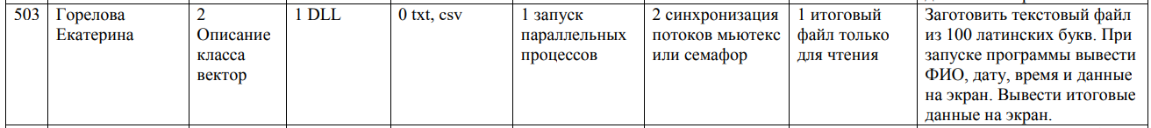

В ходе выполнения работы мы выполнили следующие задачи:

* Описание класса вектор;
* Создание библиотеки DLL, подключение и использование её в приложении;
* Запись конечного файла в формат .csv;
* Синхронизация потоков мьютекс или семафор;
* Изменение атрибутов доступа к файлу.

В итоге было создано приложение, при запуске которого программа выводит ФИО, дату, время и данные на экран. По нажатию кнопки программа начинает выполнение основного задания:

* считывание исходного файла, состоящего из 100 латинских букв, в строку;
* разделение исходной строки на вектор, состоящий из 10 строк;
* запись получившегося вектора с разделением каждого символа запятой в файл с расширением .csv, используя мьютекс и параллельный поток;
* установка атрибутов доступа к конечному файлу на «только для чтения».

1. **Результат выполнения работы:**

Ссылка на github: https://github.com/kateschka/SPbCT_GorelovaEE/tree/main/EducationalPractice

Исходный код программы:

**MyForm.h**

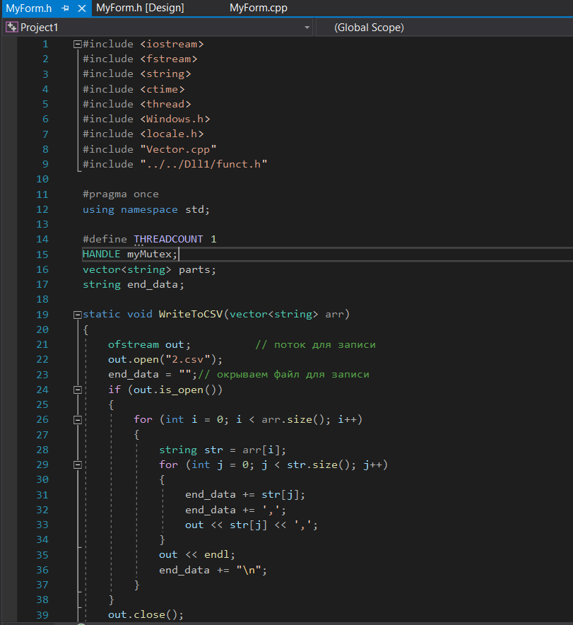

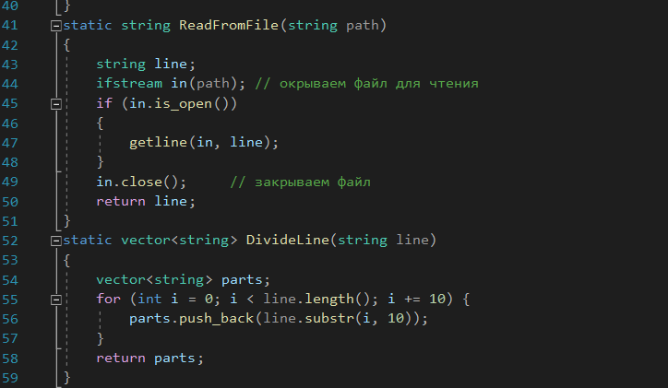

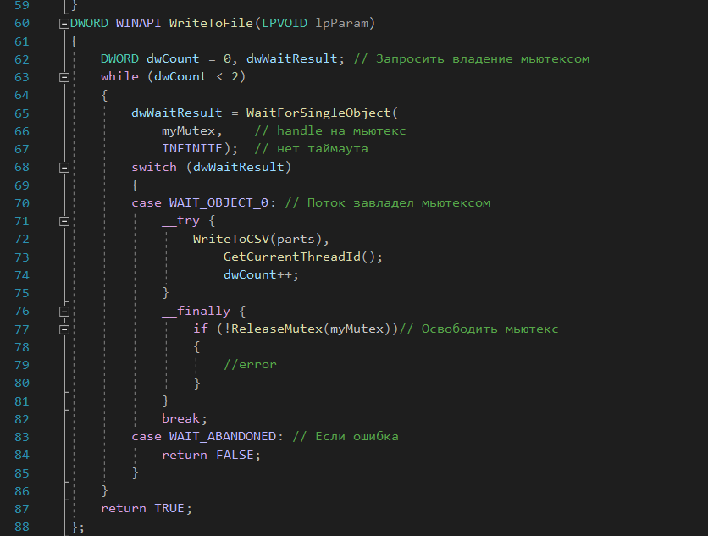

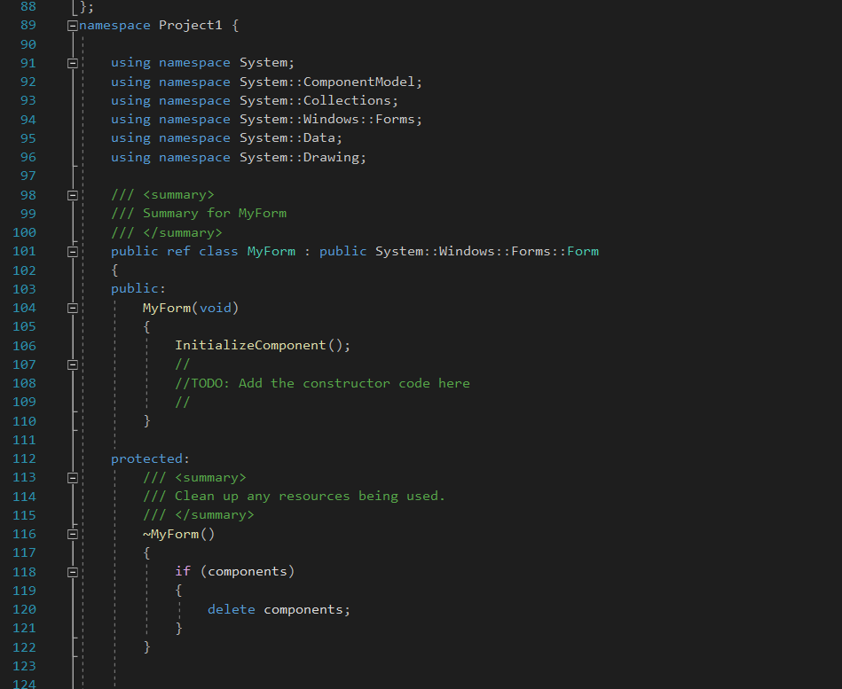

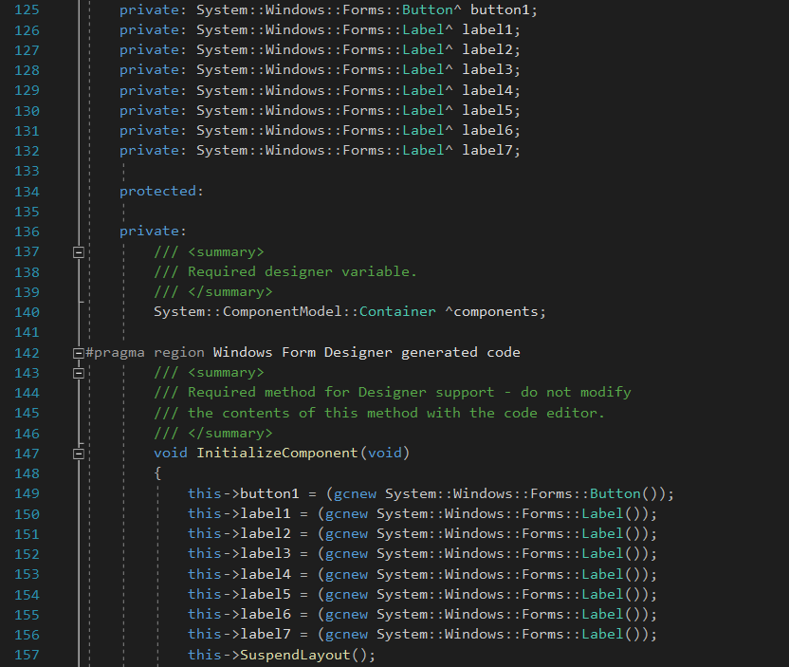

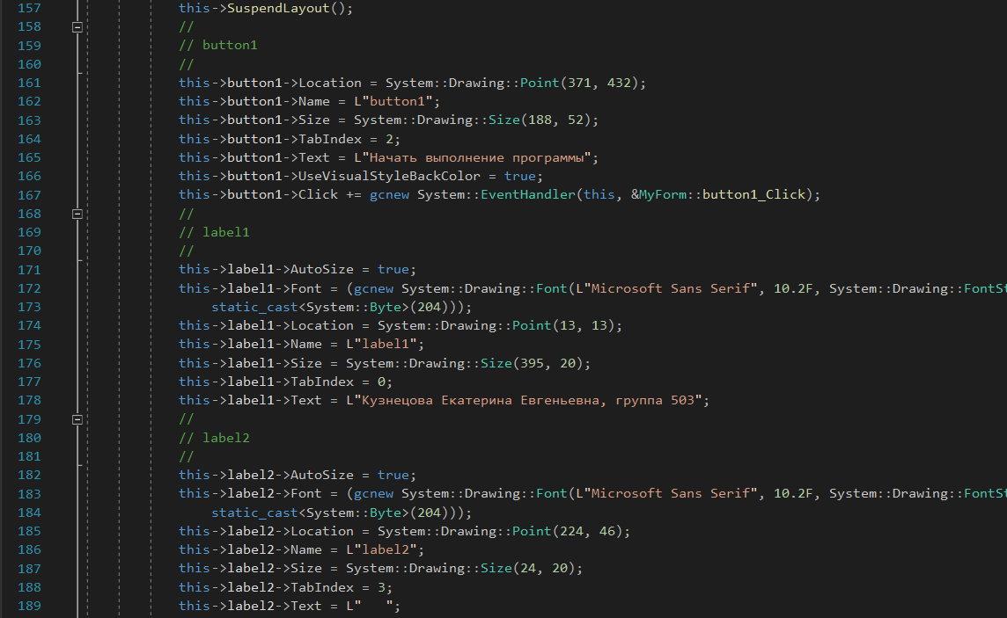

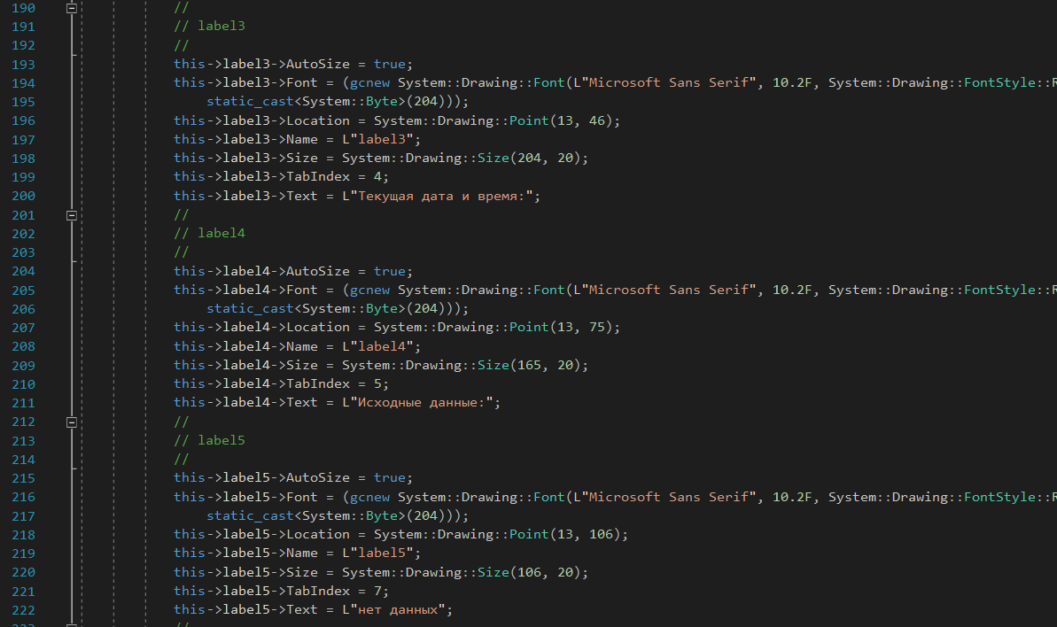

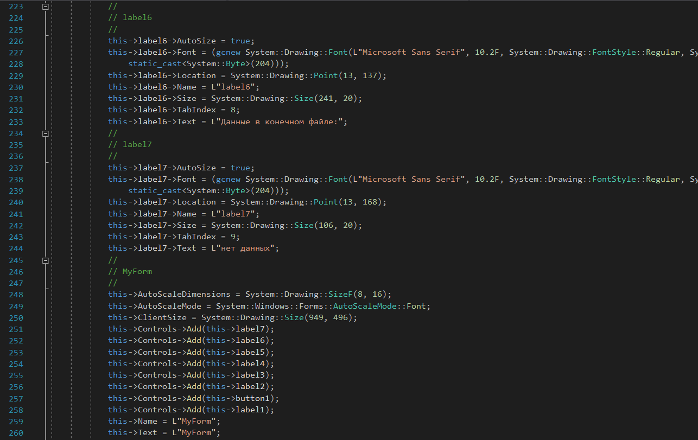

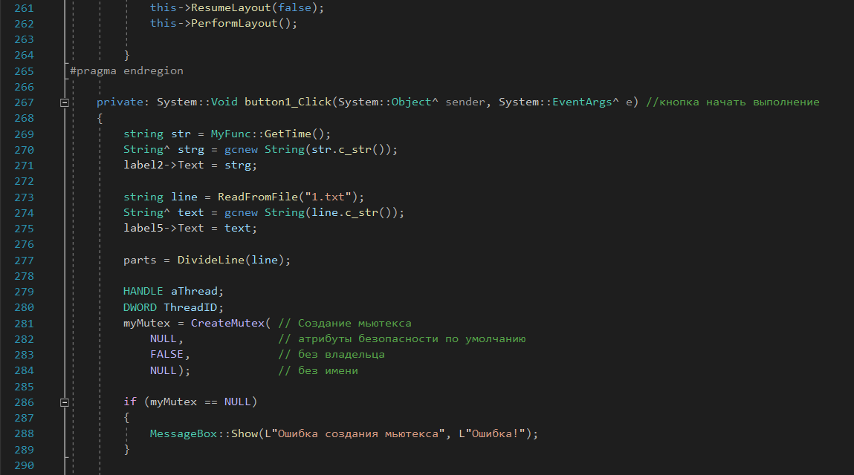

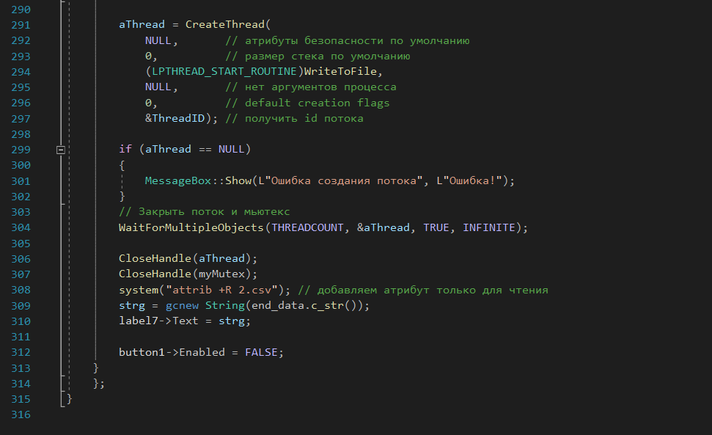

**Vector.cpp**

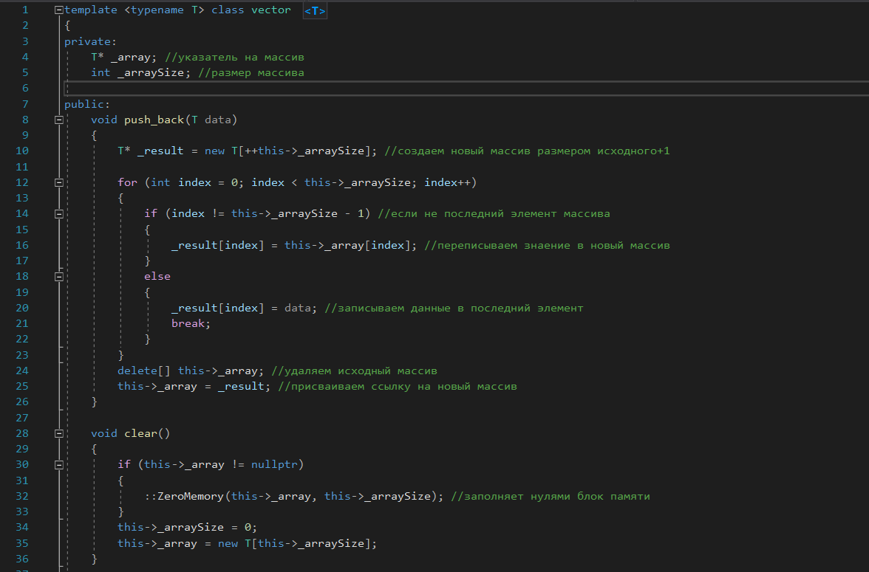

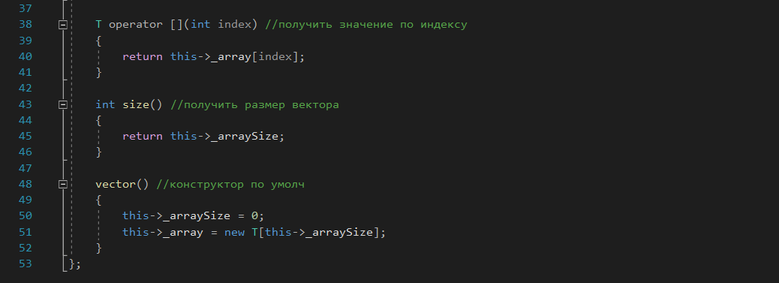

**DLL:**

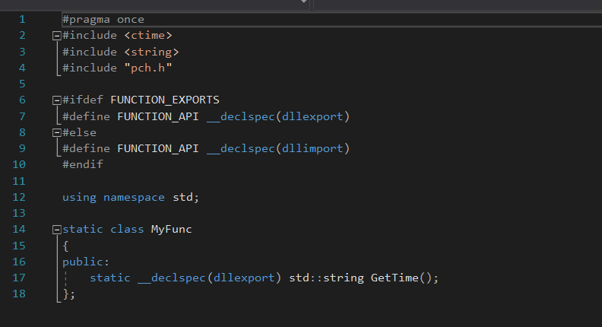

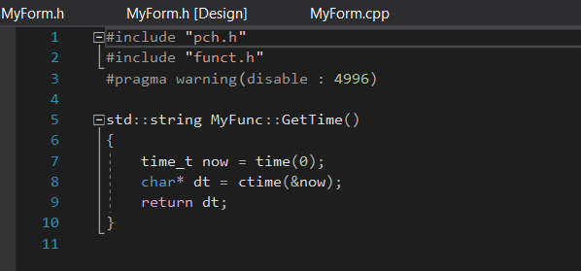

1. **Результат выполнения программы:**

Окно программы до начала выполнения:

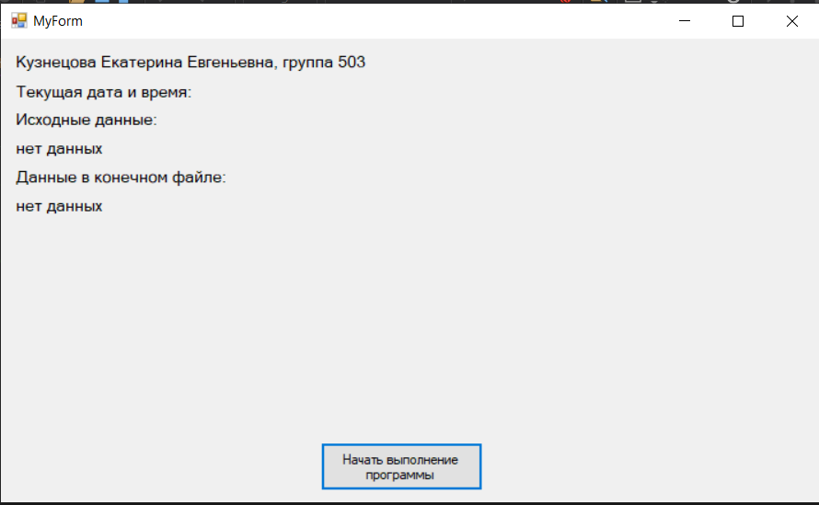

Исходный файл:

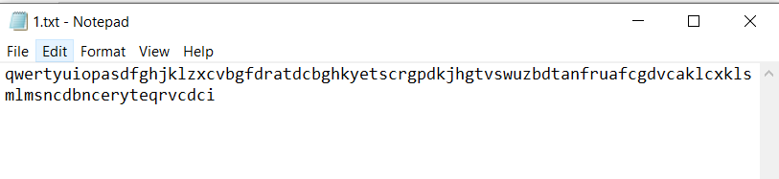

После нажатия кнопки «Начать выполнение программы»:

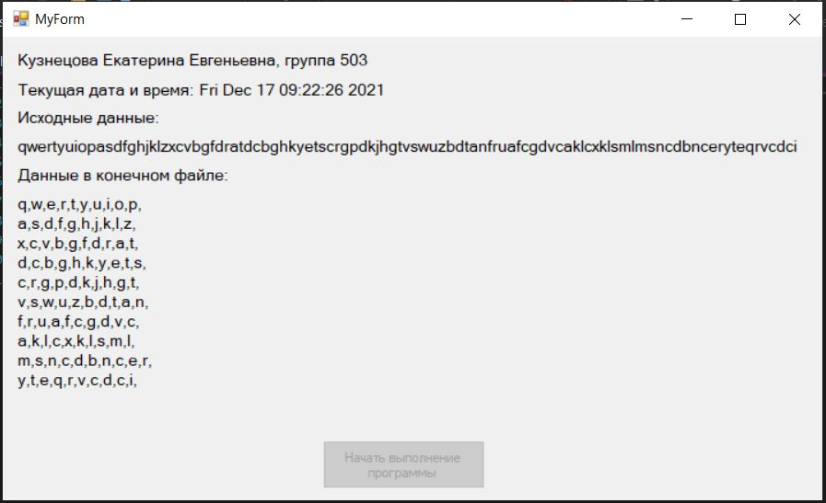

Конечный файл .csv:

